苏州派普机械有限公司新建生产石油钻采设备、普通阀门、旋塞项目第一阶段一般变动环境影响分析

建设单位：苏州派普机械有限公司
编制单位：苏州派普机械有限公司

2024年01月

目 录
1、 项目由来 1
2、编制依据 2
2.1、技术文件 2
2.2、项目环评文件 2
3、项目建设内容及变动情况 2
3.1、项目的性质 2
3.2、建设规模 2
3.3项目建设地点 3
3.4生产工艺 3
3.5 环境保护措施 3
4、本次变动情况判定分析 5
5、变动情况环境影响分析结论 10

项目由来
苏州派普机械有限公司成立于2007年8月，位于苏州市相城区阳澄湖镇石田路2弄19号，租赁苏州市相城区阳澄湖镇岸山村股份经济合作社的土地进行生产建设，主要从事石油钻采设备加工生产。公司于2016年12月编制了《苏州派普机械有限公司建设项目环境影响自查评估报告》，并于同月取得苏州市相城区环境保护局的备案表。
公司为扩充经营范围，现投资5000万元在现有厂房内，建设生产石油钻采设备、普通阀门、旋塞项目。目前，该项目已取得苏州市相城区行政审批局（相审批投备[2021]495号）（见附件1）。获得备案后建设单位向所在地环境主管部门针对该项目进行了申报，并遵照《中华人民共和国环境保护法》以及国务院98第253号文《建设项目环境保护管理条例》的有关规定，苏州派普机械有限公司委托苏州普瑞菲环保科技有限公司对其“苏州派普机械有限公司新建生产石油钻采设备、普通阀门、旋塞项目”进行环境影响评价。《苏州派普机械有限公司新建生产石油钻采设备、普通阀门、旋塞项目建设项目环境影响报告表》于2023年05月31日通过苏州市生态环境局（苏环建[2023]07第0169号 ）（见附件2）审批同意建设，并于2023年06月10日开工建设，2023年10月20日竣工并开始调试。目前项目第一阶段能已建设完成，产能为年产石油钻采设备2500台、普通阀门5000台、旋塞3500个。目前项目验收监测期间各类设施运行稳定，具备“三同时”验收监测条件。
目前，项目已经建设完成，经现场踏勘核对，项目实际建设情况与原环评相比存在变化，主要为以下三个方面变动：
①生产设备：设备数量较环评有所变化，主要为：本项目第一阶段锻件、粗加工、热处理设备暂时未上；
②生产工艺：“锻造、粗加工、热处理”第一阶段全部委外加工，涉及设备第一阶段暂时未购置；
③平面布局：取消热处理、锻件、机加工等第一阶段暂时未上区域建设，喷漆、烘干、清洗、车间位置不变，故卫生防护距离未发生变化。

2、编制依据

2.1、技术文件
（1）《中华人民共和国环境保护法》(2015年1月1日)；
（2）《中华人民共和国环境影响评价法》（2016年9月1日）；
（3）《中华人民共和国水污染防治法》（2018年1月1日）；
（4）《中华人民共和国大气污染防治法》（2016年1月1日）；
（5）《中华人民共和国噪声污染防治法》（2021年12月24日）；
（6）《中华人民共和国固体废物污染环境防治法》（2020年04月29日）；
（7）《建设项目环境保护管理条例》（国务院第682号令，2017年10月1日）；
（8）《建设项目竣工环境保护验收暂行办法》（国家环境保护部，2017年11月20日）；
（9）《建设项目竣工环境保护验收技术指南 污染影响类》（生态环境部，2018年5月15日）；
（10）《省生态环境厅关于加强涉变动项目环评与排污许可管理衔接的通知》（江苏省生态环境厅，苏环办[2021] 122号，2021年4月2日）；
（11）《污染影响类建设项目重大变动清单(试行)》(环办环评函[2020]688号)。

2.2、项目环评文件
（1）《苏州派普机械有限公司新建生产石油钻采设备、普通阀门、旋塞项目环境影响报告表》（苏州普瑞菲环保科技有限公司，2023年04月）；
（2）《关于<苏州派普机械有限公司新建生产石油钻采设备、普通阀门、旋塞项目建设项目环境影响报告表>的批复》（苏州市生态环境局，苏环建[2023]07第0169号， 2023年05月31日）。

3、项目建设内容及变动情况

3.1、项目的性质
本项目为新建项目，与环评一致无变化。

3.2、建设规模
（1）产能
工程名称（车间、生产装置或生产线） | 产品名称 | 环评量 | 实际量 | 年运行时数
生产车间 | 石油钻采设备 | 5000台 | 2500台 | 2400h
生产车间 | 普通阀门 | 10000台 | 5000台 | 2400h
生产车间 | 旋塞 | 7000个 | 3500个 | 2400h
本项目第一阶段产能为环评设计产能一半。
- 主要设备
序号 | 设备名称 |  | 设备型号 | 扩建前全厂环评数量 | 本项目环评量 | 本项目实际量 | 扩建后全厂实际数量 | 使用工序
1 | 模锻机 |  | 8000 吨、6000 吨 | 0 | 2 | 0 | 0 | 锻造
2 | 模锻操作机 |  | 10T、25T | 0 | 2 | 0 | 0 | 锻造
3 | 室式天然气快速环保加热炉 |  | / | 0 | 4 | 0 | 0 | 锻造
4 | 箱式电阻炉 |  | 1200X600X500、 650X300X250 | 0 | 4 | 0 | 0 | 热处理
5 | 台车式电阻炉 |  | 2400X1400X1000、 4000X2100X1450、 7000X1600X1300、 5000X2500X1500、 2000X1200X850、 2000X1000X800、  3500X1600X1200 | 0 | 10 | 0 | 0 | 热处理
6 | 全纤维罩式淬火炉 |  | 2600X1800X1500 | 0 | 2 | 0 | 0 | 热处理
7 | 全纤维罩式回火炉 |  | 2600X1800X1500 | 0 | 2 | 0 | 0 | 热处理
8 | 冷却塔 |  | 20m3/h | 0 | 1 | 0 | 0 | 热处理
9 | 抛丸机 |  | / | 0 | 3 | 1 | 1 | 抛丸
10 | 齐航数控 |  | SKQ61125 | 6 | 4 | 0 | 0 | 数控
11 | 中捷数控 |  | RNGR-T125150H | 0 | 2 | 0 | 0 | 数控
12 | 中捷数控 |  | RNGR-T125300H | 1 | 1 | 0 | 0 | 数控
13 | 鑫盛数控 |  | CK61100 | 1 | 0 | 0 | 0 | 数控
14 | 沈阳数控 |  | CAK80135d | 1 | 5 | 0 | 0 | 数控
15 | 三星斜轨 |  | PL45LM | 0 | 1 | 0 | 0 | 数控
16 | 斗山斜轨 |  | PUMA405 | 1 | 0 | 0 | 0 | 数控
17 | 立车 |  | / | 1 | 1 | 0 | 0 | 数控
18 | 斗山卧式加工中心 |  | / | 8 | 4 | 0 | 0 | CNC
19 | 龙门立式加工中心 |  | / | 0 | 2 | 0 | 0 | CNC
20 | 卧式镗铣床 |  | / | 1 | 1 | 0 | 0 | CNC
21 | 三星立式加工中心 |  | / | 1 | 0 | 0 | 0 | CNC
22 | 江源卧式加工中心 |  | / | 0 | 1 | 0 | 0 | CNC
23 | 水清洗设备 |  | / | 1 | 1 | 1 | 2 | 清洗
24 | 水清洗室 |  | / | 1 | 1 | 1 | 2 | 清洗
25 | 水分烘干室 |  | / | 1 | 1 | 1 | 2 | 清洗
26 | 康塞特涂装生产线 |  | / | 1 | 1 | 1 | 2 | 喷漆
26 | 水帘式喷漆室 | 喷嘴 | / | 2 | 2 | 2 | 4 | 喷漆
26 | 水帘式喷漆室 | 水幕系统 | / | 1 | 1 | 1 | 2 | 喷漆
26 | 水帘式喷漆室 | 漆雾处理系统 | / | 1 | 1 | 1 | 2 | 喷漆
26 | 水帘式喷漆室 | 气水分离系统 | / | 1 | 1 | 1 | 2 | 喷漆
26 | 水帘式喷漆室 | 照明系统 | / | 1 | 1 | 1 | 2 | 喷漆
26 | 水帘式喷漆室 | 水循环系统 | / | 1 | 1 | 1 | 2 | 喷漆
26 | 水帘式喷漆室 | 抽风系统 | / | 1 | 1 | 1 | 2 | 喷漆
26 | 烘干室 | 加热装置 |  | 1 | 1 | 1 | 2 | /
26 | 烘干室 | 热风循环系统 |  | 1 | 1 | 1 | 2 | /
26 | 烘干室 | 温度控制系统 |  | 1 | 1 | 1 | 2 | /
27 | 盐城威亚 |  | CXG-9000 | 0 | 1 | 1 | 1 | /
28 | 振亚捷驰 |  | CQE- 12000 | 0 | 1 | 1 | 1 | /
29 | 水试压 |  | QSTY-250-JM/S | 0 | 3 | 2 | 2 | /
30 | 气试压 |  | QSTY- 180-JM/S | 0 | 3 | 1 | 1 | /
31 | 空压机 |  | LG-50VS | 1 | 2 | 2 | 3 | /
32 | 干燥机 |  | KHC-50A | 1 | 1 | 0 | 1 | /

由上表可得，项目第一阶段设备实际数量与环评对比有所变化，本项目第一阶段锻件、机加工、热处理设备暂时未上，抛丸机只购置了1台、本项目干燥机暂时未上依托原有1台，其他设备与环评一致。因此上述设备变化不会新增污染物种类和量，对环境无不利影响。
（3）平面布局

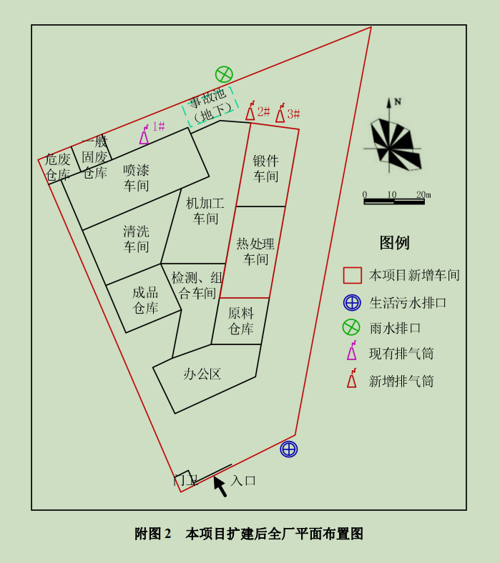
图3-1 变动前平面布置图

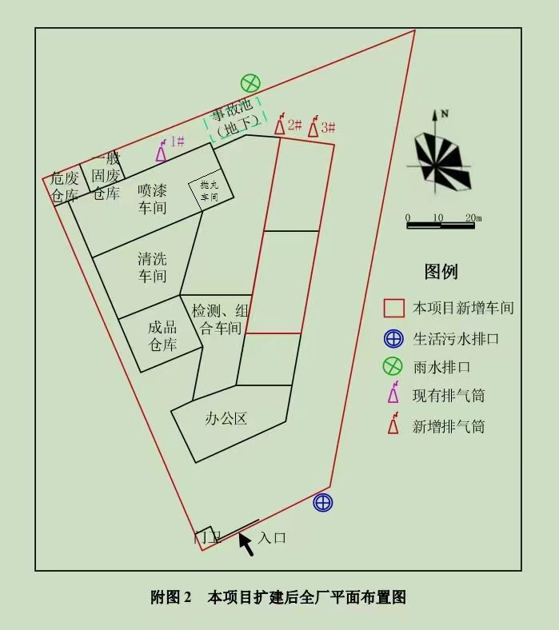

图3-2 变动后平面布置图

由以上图例对比，本项目实际建设平面布局较环评有所变化，即取消热处理、锻件、机加工等第一阶段暂时未上区域建设，喷漆、烘干、清洗、车间位置不变，故卫生防护距离未发生变化，对周围环境不会新增不利影响。

3.3项目建设地点
本项目建设地址与环评批复一致。

3.4生产工艺
本项目生产工艺与环评一致，无变化，主要工艺流程图如下：
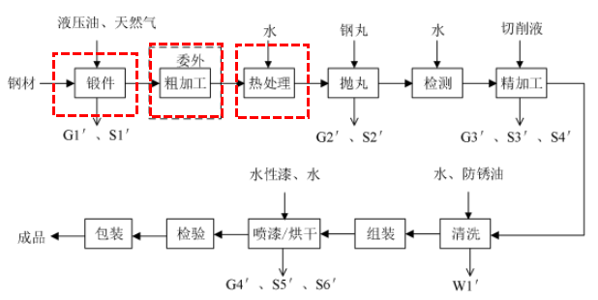
备注：“锻件”、“粗加工”“热处理”、第一阶段均不做，全部委外加工处理，以上均已提供委外加工协议。

3.5 环境保护措施
3.5.1 废水环境保护措施
本项目生活污水接管至苏州市相润排水管理有限公司（澄阳污水处理厂）处理，废水环境保护措施与环评一致，无变化。
3.5.2 废气环境保护措施
本项目第一阶段喷漆、烘干、抛丸废气处理设施与环评一致，未发生变化，天然气暂时未上，无燃烧烟气。
3.5.3 噪声环境保护措施
本次变动前后，未增加高噪声设备，本次噪声措施与原环评一致，经隔声、减振降噪处理后，东、南、北厂界噪声预测值仍可达到《工业企业厂界环境噪声排放标准》（GB12348-2008）中相应的3类标准限值，本项目噪声不会对周围产生明显影响。
3.5.4 固废环境保护措施
本项目生产过程中产生的固体废物有：废钢丸、废金属边角料、废切削液、水帘喷帘废液、废包装容器、废矿物油、废漆渣、废活性炭、生活垃圾。
本项目产生的固体废物中废钢丸、废金属边角料属于一般工业固废外售宣城科尔特精密机械制造有限公司。危险废物废切削液、水帘喷帘废液、废包装容器、废矿物油、废漆渣、废活性炭已与苏州全佳环保科技有限公司签订回收处置协议，员工产生的生活垃圾由苏州市相城区阳澄湖镇岸山村股份经济合作社清运。本项目全厂固体废弃物产生及排放情况见表4-3。
表4-3 固体废弃物产生及排放情况
序号 | 固废名称 | 属性 | 产生工序 | 废物代码 | 环评预估量（t/a） | 实际产生量（t/a） | 处置  方式 | 暂存场所面积
1 | 废钢丸 | 一般固废 | 抛丸 | / | 6 | 6 | 外售宣城科尔特精密机械制造有限公司 | 10m²
2 | 废金属边角料 | 一般固废 | 精加工 | / | 5 | 5 | 外售宣城科尔特精密机械制造有限公司 | 10m²
3 | 废切削液 | 危险废物 | 精加工 | 900-006-09 | 0.8 | 暂未  产生 | 已与苏州全佳环保科技有限公司签订回收处置协议 | 8m²
4 | 水帘、喷淋废液 | 危险废物 | 废气处理 | 900-252-12 | 0.8 | 产生少量暂未转移 | 已与苏州全佳环保科技有限公司签订回收处置协议 | 8m²
5 | 废包装容器 | 危险废物 | 喷漆 | 900-041-49 | 0.08 | 产生少量暂未转移 | 已与苏州全佳环保科技有限公司签订回收处置协议 | 8m²
6 | 废矿物油 | 危险废物 | 锻件 | 900-249-08 | 0.5 | 暂未  产生 | 已与苏州全佳环保科技有限公司签订回收处置协议 | 8m²
7 | 废活性炭 | 危险废物 | 废气处理 | 900-039-49 | 2 | 暂未  更换 | 已与苏州全佳环保科技有限公司签订回收处置协议 | 8m²
8 | 废漆渣 | 危险废物 | 喷漆 | 900-252-112 | 0.22 | 产生少量暂未转移 | 已与苏州全佳环保科技有限公司签订回收处置协议 | 8m²
9 | 生活垃圾 | 生活垃圾 | 职工生活 | / | 2.5 | 2.5 | 委托苏州市相城区阳澄湖镇岸山村股份经济合作社清运 | 若干带盖垃圾桶

由上表知，本项目第一阶段由于部分工艺未上，废切削液、废矿物油暂未产生，其他危废目前已委托苏州全佳环保科技有限公司回收处置，一般固废和生活垃圾均有相应处置单位负责清运，固废零排放，符合环评要求。

4、本次变动情况判定分析
根据污染影响类建设项目重大变动清单（试行）（环办环评函[2020]688号）、《省生态环境厅关于加强涉变动项目环评与排污许可管理衔接的通知》比对情况总结如下：
（1）建设项目开发、使用功能发生变化的。
项目开发、使用功能与原环评相比无变化。
（2）生产、处置或储存能力增大30%及以上的。
项目生产、处置及储存能力无变化。
（3）生产、处置或储存能力增大，导致废水第一类污染物排放量增加的。
项目分阶段建设，第一阶段实际生产、处置、储存能力与原环评在环评控制范围内。
（4）位于环境质量不达标区的建设项目生产、处置或储存能力增大，导致相应污染物排放量增加的（细颗粒物不达标区 ，相应污染物为二氧化硫、氮氧化物、可吸入颗粒物 挥发性有机物；臭氧不达标区，相应污染物为氮氧化物、挥发性有机物；其他大气、水污染物因子不达标区，相应污染物为超标污染因子）；位于达标区的建设项目生产、处置或储存能力增大，导致污染物排放量增加10%及以上的。
本项目位于达标区且建设项目生产、处置、储存能力与环评相比无变化。
（5）重新选址；在原厂址附近调整（包括总平面布置变化） 导致环境防护距离范围变化且新增敏感点的。
本项目第一阶段锻件、粗加工、热处理全部委外处理，涉及以上工段车间全部为建设暂时空置，喷漆烘干车间位置未发生变动，故本项目卫生防护距离不会变化。
（6）新增产品品种或生产工艺（含主要生产装置、设备及配套设施）、主要原辅材料、燃料变化，导致以下情形之一 。
- 新增排放污染物种类的（毒性、挥发性降低的除外）；
本项目污染物排放种类与环评一致，未新增污染物排放种类。
- 位于环境质量不达标区的建设项目相应污染物排放量增加的；
本项目污染物排放量均符合环评及批复要求。
- 废水第一类污染物排放量增加的；
本项目不涉及废水第一类污染物的排放。
- 其他污染物排放量增加10%及以上的；
本项目不涉及其他污染物的排放。
（7）物料运输、装卸、贮存方式变化，导致大气污染物无组织排放量增加10%及以上的。物料运输、装卸、贮存方式。
本项目物料运输、装卸、贮存方式较环评相比未发生变化。
（8）废气、废水污染防治措施变化，导致第6条中所列情形之一（废气无组织排放改为有组织排放、污染防治措施强化或改进的除外）或大气污染物无组织排放量增加10%及以上的。
本项目第一阶段环保措施与环评一致未发生变动。
（9）新增废水直接排放口；废水由间接排放改为直接排放；废水直接排放口位置变化，导致不利环境影响加重的。
项目废水排放方式未发生变化。
（10）新增废气主要排放口（废气无组织排放改为有组织排放的除外）；主要排放口排气筒高度降低10%及以上的。
本项目不涉及新增废气主要排放口。
通过以上分析，本项目变化属于一般环境影响变动。

5、变动情况环境影响分析结论
综上分析，本项目变动未导致产品方案的变化、产能的增加、污染物排放总量的增加、仓储规模的增加、项目地的变化、工艺的变化、污染防治措施的变化经分析也在可行范围内，故对照《污染影响类建设项目重大变动清单（试行）》要求，原建设项目环境影响评价结论未发生变化，建议纳入环保竣工验收管理。

苏州派普机械有限公司
2024年01月

